**Processo Seletivo 2024**

Caetano Korilo Fleury de Amorim – caefleury15@gmail.com

# Respostas:

1. **No dataset existem alguns valores faltantes. Antes de começar a manipular os dados, trate essas informações e descreva sucintamente as alterações feitas.**

**R:**

Ao analisar os valores faltantes nas colunas, identificamos um caso crítico e outros casos menores. O caso crítico Income possui a maior parte de seus valores nulos enquanto que outras colunas possuem menos de 10 valores faltantes. Nesse caso, existem duas possíveis abordagens para tratar os valores faltantes:

* Preencher os valores faltantes com a média dos valores existentes
* Remover linhas que possuam valores faltantes.
* Excluir os valores ausentes e desconsiderar a coluna

Para as colunas com poucos valores ausentes (<10) optei por remover as poucas linhas com valores faltantes. Para a coluna com muitos valores ausentes (>10) optei por excluir a coluna.

Essas operações resultaram em um dataframe com 32 colunas e 1853 entradas.

**Gráfico (se houver):**

**Legenda/explicação:**

1. **Qual é a distribuição da idade dos indivíduos na amostra? Existem diferenças significativas nas faixas etárias predominantes de consumo entre os grupos de usuários de diferentes substâncias?**

**R:**

O gráfico mostra que há diferenças significativas nas faixas etárias predominantes de consumo entre os grupos de usuários de diferentes substâncias. O álcool e o café são amplamente consumidos em todas as faixas etárias, enquanto o uso de cannabis e tabaco/nicotina é mais comum entre os jovens e adultos jovens. Substâncias ilícitas como heroína, crack e metanfetaminas têm uso muito baixo em todas as faixas etárias, especialmente entre os mais velhos.

Jovens (18-24 anos):

* Mais Utilizadas: Álcool, Cannabis, Tabaco/Nicotina, Café.
* Menos Utilizadas: Substâncias como Heroína, Crack, e Metanfetamina têm uso muito baixo.

Adultos (25-44 anos):

* Mais Utilizadas: Álcool, Cannabis, Tabaco/Nicotina, Café.
* Menos Utilizadas: Substâncias ilícitas como Heroína, Crack, e Metanfetamina têm uso baixo.

Idosos (45+ anos):

* Mais Utilizadas: Álcool, Café.
* Menos Utilizadas: Cannabis, Tabaco/Nicotina, e substâncias ilícitas têm uso muito baixo.

**Gráfico (se houver):**

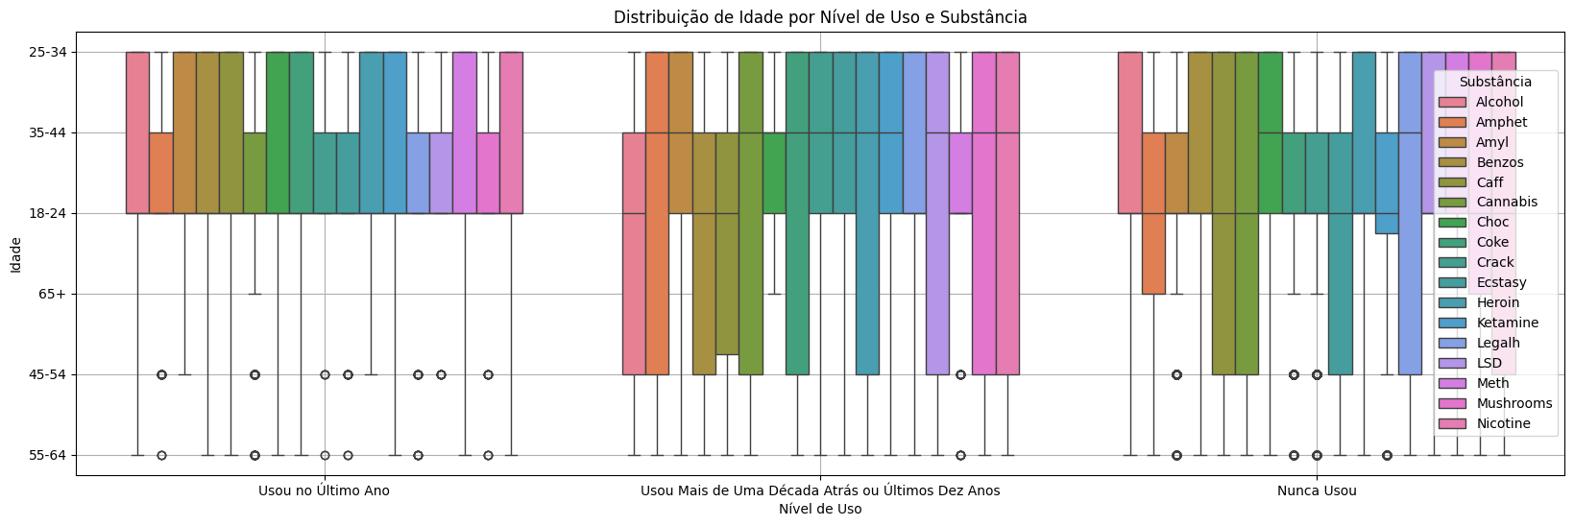

**Legenda/explicação:**

O gráfico apresenta a distribuição de idade por nível de uso de diferentes substâncias. As categorias de uso são divididas em três grupos: "Usou no Último Ano", "Usou Mais de Uma Década Atrás ou Últimos Dez Anos" e "Nunca Usou". Cada barra colorida representa uma substância específica, conforme a legenda à direita.

1. **Há uma relação entre o nível educacional e o consumo de substâncias?**

R:

Há uma relação entre o nível educacional e o consumo de substâncias. Em geral, pessoas com níveis educacionais mais altos tendem a nunca ter usado substâncias, enquanto aquelas com níveis educacionais mais baixos têm uma maior proporção de uso recente (no último ano).

Essa relação pode ser influenciada por diversos fatores, incluindo acesso à informação, ambiente social, e oportunidades econômicas, que variam com o nível educacional.

1. Níveis Educacionais Superiores (Doutorado, Mestrado, Certificado Profissional/Diploma, Graduação Universitária):

* A maioria das pessoas com níveis educacionais mais altos (Doutorado, Mestrado, Certificado Profissional/Diploma) nunca usou substâncias, conforme indicado pela predominância da cor verde.
* Entre aqueles que usaram substâncias, a maioria o fez há mais de uma década ou nos últimos dez anos, com uma menor proporção usando no último ano.

2. Níveis Educacionais Medianos (Algum Curso Universitário, Sem Certificado ou Diploma):

* Há uma distribuição mais equilibrada entre os três grupos de uso, com uma leve predominância de pessoas que nunca usaram substâncias.
* A proporção de pessoas que usaram substâncias no último ano é relativamente alta em comparação com os níveis educacionais superiores.

3. Níveis Educacionais Baixos (Deixou a Escola aos 16, 17 ou 18 Anos, Antes dos 16 Anos):

* A proporção de pessoas que usaram substâncias no último ano é maior em comparação com os níveis educacionais superiores.
* Ainda assim, a maioria das pessoas nesses grupos nunca usou substâncias, mas a diferença é menos pronunciada do que nos níveis educacionais superiores.

Gráfico (se houver):

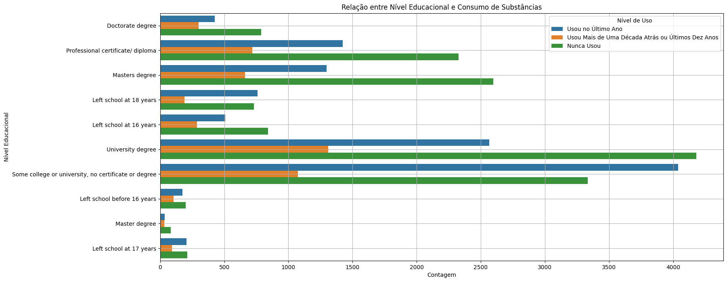

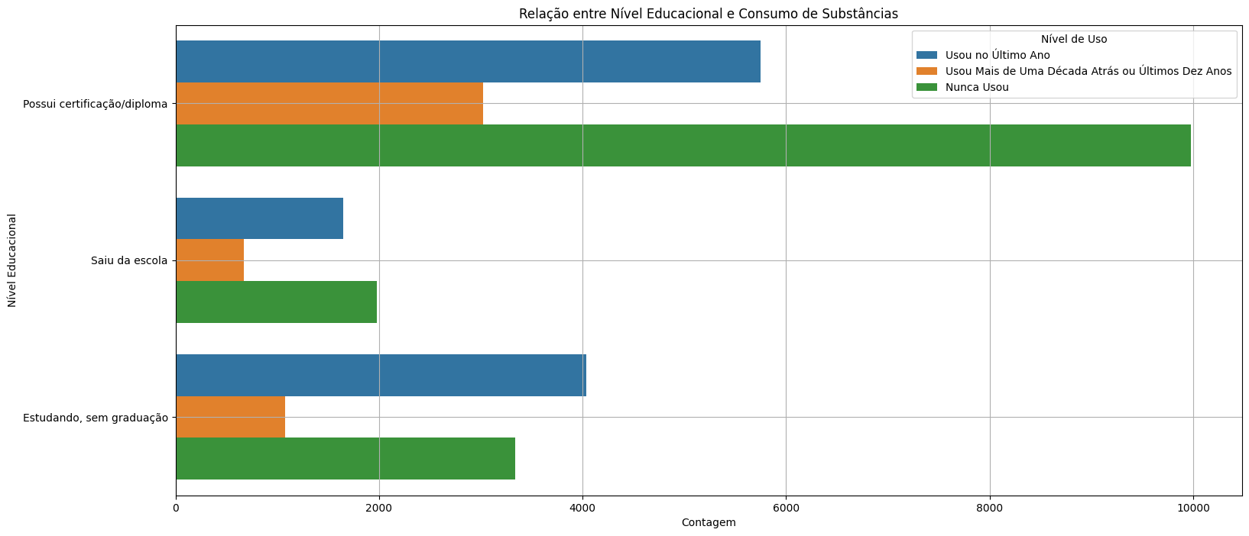

**Legenda/explicação:**

O gráfico apresentado ilustra a relação entre o nível educacional e o consumo de substâncias, categorizado em três níveis de uso: "Usou no Último Ano", "Usou Mais de Uma Década Atrás ou Últimos Dez Anos" e "Nunca Usou".

1. **Como o gênero influencia no consumo de drogas alucinógenas (LSD, Ecstasy, Ketamine, Cannabis e Mushrooms)? Explique.**

**R:**

Para analisar como o gênero influencia no consumo de drogas alucinógenas (LSD, Ecstasy, Ketamine, Cannabis e Mushrooms), podemos observar o gráfico.

1. Uso Mais de Uma Década Atrás ou Últimos Dez Anos :

* Homens (M): Aproximadamente 1000 indivíduos.
* Mulheres (F): Aproximadamente 800 indivíduos.
* Conclusão: Homens têm uma maior tendência a ter usado drogas alucinógenas no passado em comparação com mulheres.

2.Nunca Usou:

* Homens (M): Aproximadamente 2000 indivíduos.
* Mulheres (F): Aproximadamente 3000 indivíduos.
* Conclusão: Uma maior proporção de mulheres nunca usou drogas alucinógenas em comparação com homens.

3.Usou no Último Ano:

* Homens (M): Aproximadamente 1750 indivíduos.
* Mulheres (F): Aproximadamente 750 indivíduos.
* Conclusão: Homens têm uma maior tendência a usar drogas alucinógenas recentemente em comparação com mulheres.

Com base nos dados do gráfico, podemos concluir que o gênero influencia no consumo de drogas alucinógenas da seguinte maneira:

Homens são mais propensos a ter experimentado drogas alucinógenas em algum momento da vida, seja no passado distante ou recentemente.

Mulheres, por outro lado, são mais propensas a nunca terem usado essas substâncias.

**Gráfico (se houver):**

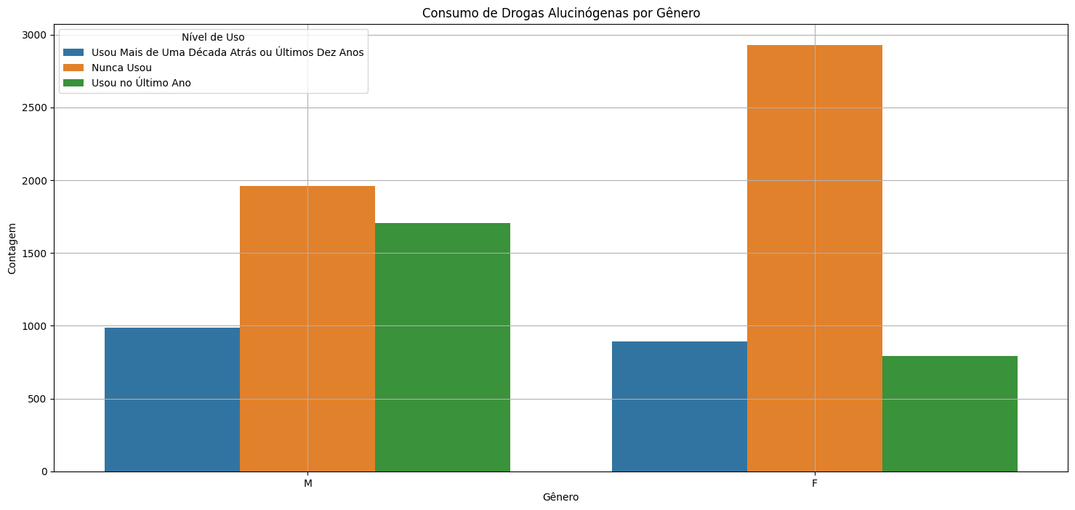

**Legenda/explicação:**

O gráfico mostra a contagem de indivíduos que usaram essas drogas, categorizados por gênero (M para masculino e F para feminino) e por nível de uso (usou mais de uma década atrás ou nos últimos dez anos, nunca usou, e usou no último ano).

1. **Qual é a proporção de participantes que se auto-classificam como impulsivos (score superior a zero)? Existe uma correlação entre a impulsividade e o consumo de substâncias?**

**R:**

A proporção de participantes que se consideram impulsivos: **49.33%**. Sim, existe uma correlação entre a impulsividade e o consumo de substâncias. Diversos estudos indicam que indivíduos com altos níveis de impulsividade tendem a consumir mais substâncias psicoativas.

1. Correlação Positiva:
   * A maioria das substâncias listadas no gráfico, como cannabis, anfetaminas, benzodiazepinas, cocaína, Ecstasy, cogumelos e Nicotine (nicotina), apresentam correlações positivas com a impulsividade.
2. Correlação Negativa:
   * Apenas o chocolate apresenta uma correlação negativa, sugerindo que, para esta substância, a impulsividade não consegue definir claramente o maior uso da substância
3. Correlação Baixa:
   * Substâncias como álcool, amyl,cafeína, crack, heroína, ketamina, LSD, e metanfetamina apresentam correlações positivas mais baixas.

**Gráfico (se houver):**

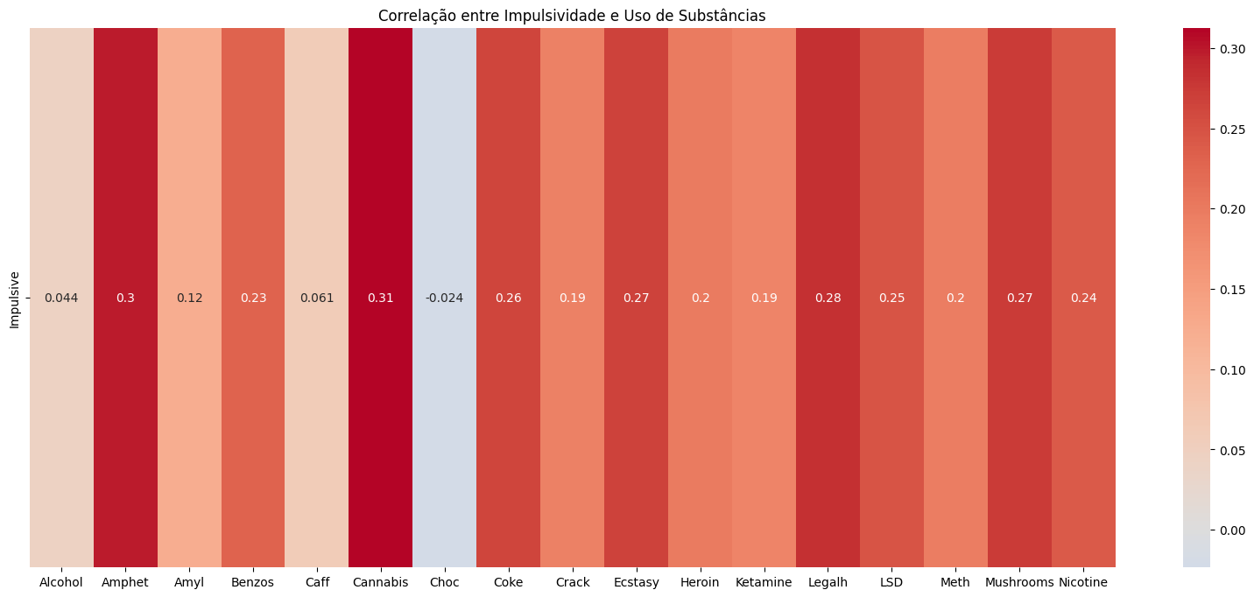

**Legenda/explicação:**

O gráfico apresenta a correlação entre impulsividade e o uso de diversas substâncias. A correlação é uma medida estatística que indica a força e a direção do relacionamento linear entre duas variáveis. No contexto deste gráfico, a correlação varia de -1 a 1, onde:

* **1** indica uma correlação positiva perfeita (à medida que uma variável aumenta, a outra também aumenta).
* **-1** indica uma correlação negativa perfeita (à medida que uma variável aumenta, a outra diminui).
* **0** indica que não há correlação linear entre as variáveis.

1. **Classifique as variáveis entre qualitativas (ordinal ou nominal), ou quantitativas (discreta, contínuas).**

R:

Para as variáveis qualitativas (que não podem ser medidas numericamente) temos:

* Ordinal
  + Escolaridade
  + Idade
  + Impulsividade
* Nominal
  + Gênero
  + País
  + Etnia
  + Todas as substâncias

Para as variáveis quantitativas (podem ser medidas numericamente e expressam uma quantidade ou magnitude).

* Discreta
* Continua
  + Todos os scores

Gráfico (se houver):

Legenda/explicação:

1. **Qual é a proporção de consumo de substâncias legais versus ilícitas na amostra (considere a definição de legalidade segundo a legislação brasileira)?**

**R:**

Para o modelo de análise adotado os resultados da análise indicam as seguintes proporções de consumo na amostra:

- Proporção de consumo de substâncias legais: 99.95%

- Proporção de consumo de substâncias ilícitas: 83.86%

A proporção de consumo de substâncias legais é mais alta do que a proporção de consumo de substâncias ilícitas.

- Substâncias Legais: Quase todos os indivíduos da amostra (99.95%) consumiram pelo menos uma substância legal.

- Substâncias Ilícitas: Uma grande maioria dos indivíduos da amostra (83.86%) consumiu pelo menos uma substância ilícita, mas ainda assim, essa proporção é menor do que a de substâncias legais.

Essa comparação destaca que, embora o consumo de substâncias ilícitas seja significativo, o consumo de substâncias legais é praticamente universal na amostra analisada.

Gráfico (se houver):

Legenda/explicação:

1. Quais fatores predizem a probabilidade de um indivíduo consumir crack (Crack)?

R:

Gráfico (se houver):

Legenda/explicação:

1. Qual é a média das pontuações Nscore, Escore, Oscore, AScore, Cscore? Calcule a correlação entre elas.

R:

Gráfico (se houver):

Legenda/explicação:

1. Analise a relação entre o nível de educação (Education) e o consumo de diferentes substâncias ilícitas (como LSD, Amphet, Cannabis, etc.). Identifique se há uma correlação significativa entre essas variáveis e, em caso afirmativo, explore a natureza dessa correlação (positiva/negativa).

R:

Gráfico (se houver):

Legenda/explicação:

1. Treine uma árvore de decisão para prever se um indivíduo consome uma determinada substância (por exemplo, álcool, anfetaminas, cannabis) com base em suas características demográficas e pontuações de personalidade. Utilize a acurácia para avaliar os seus resultados.

R:

Gráfico (se houver):

Legenda/explicação:

1. Explore a correlação entre a idade (variável Age) e a experimentação de diferentes substâncias ilícitas. Verifique se há uma tendência de aumento ou diminuição do consumo conforme a idade avança.

R:

Gráfico (se houver):

Legenda/explicação:

1. Quais são as 3 drogas mais utilizadas para cada país presente na amostra? E quais são as 3 menos utilizadas?

R:

Gráfico (se houver):

Legenda/explicação:

